
臺中市政府地方稅務局「服務心．服務情」故事分享單
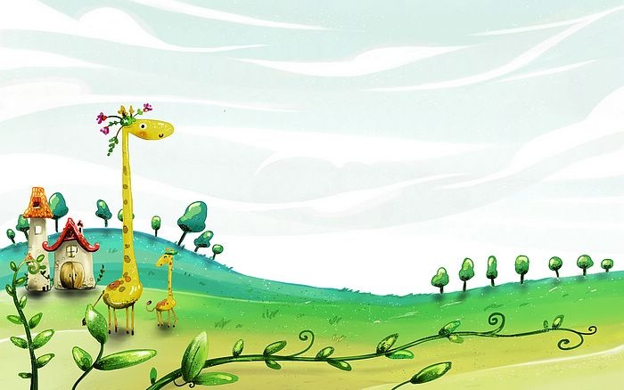
博感情故事 發生時間 | 103年9月
博感情故事 發生地點 | 大屯分局
故事主題 | 聆聽是服務的開始
故事主角 (含同仁及民眾) | 民眾趙先生、大屯分局同仁楊小姐及許小姐
撰稿人 | 林沛穎

某日上午，土增稅楊小姐剛接聽完多通電話，正埋首整理前一天湧入的申報案件時，某位休假中同事的分機鈴響了，原來是櫃台人員通知有民眾來訪，需要處理該轄區案件問題，因而請楊小姐代為面洽處理。
迎面走來一位頭髮斑白的阿伯，詢問下得知是為兒子的案件前來，阿伯娓娓道著案情，但楊小姐仍未能瞭解其表達的重點，且認為本案應該是該同事辦理中的案件，為不想讓阿伯白跑一趟又急著確認問題的心情下，而打斷阿伯的陳述並開始翻找文件，結果亦無所獲，同時仍聯絡不上該同事以瞭解案情，在毫無頭緒下只好再次向阿伯探詢。
這回阿伯道出2個兒子有出售土地再購屋的情形，不明白為何其中1人不能退稅，此時土增稅許小姐正好經過聽聞此事，想起該同事不久前曾駁回一重購退稅申請案，立刻查看公文登記簿，果然是已辦結案件，向檔案室調出案卷後許小姐專注閱覽迅速瞭解案情，隨即拿著相關資料走向阿伯，平心靜氣、不厭其煩向他說明重購退稅相關規定及本案不符合退稅的原因，並且耐心聆聽阿伯陳述意見，經過一段時間溝通後阿伯明白了並起身離開，許小姐一路送他到門口，對於事情結果無法滿足阿伯的期待仍頻頻致歉，當下阿伯似乎仍難以完全接受事實，但原先憤憤不平及疑惑的心情已然釋懷。

看著阿伯離去的身影，楊小姐默默反省著所犯的錯誤，提醒自己往後面對民眾時，一定要先聆聽其陳述，瞭解其真正的意思，才能提供他真正需要的服務，同時體悟到將自我情緒擱在一邊，並同理民眾的想法，讓他感到受尊重，方可避免不必要的誤解。

